MEMORIAL DESCRITIVO
MDE XXX/XXXX | REGIÃO ADMINISTRATIVA:  Endereço resultante do parcelamento
DATA: MÊS/ANO | APROVO / ASSESSOR (A): | APROVO / COORDENADOR (A):
RT.:  CAU:  (ASSINATURA DIGITAL  APAGAR ESTE TEXTO ANTES DE  INSERIR A ASSINATURA) | APROVO / CHEFE DE UNIDADE:

APRESENTAÇÃO

Neste item, inserir, de maneira sucinta, informações gerais a respeito do parcelamento, tais como: descrição da localização e objetivo de projeto informando a área total do parcelamento, confrontações (Parcelamentos registrados, rodovias, parques e etc.) e, caso necessário, breve histórico.

Exemplo:
Trata-se do Estudo Preliminar do projeto de urbanismo de parcelamento do solo denominado XXXXX, a ser realizado em gleba objeto da matrícula número XXXX, do XX Cartório de Registro de Imóveis, com área de registrada de X,XXXX hectares e área topográfica = X,XXXX ha (kr: 1.000XXXX), localizada no Setor Habitacional XXXX, na Região Administrativa de XXXXXX – RA XXXX, na porção xxxxx do Distrito Federal.
A gleba limita-se ao norte com xxxxxx, a leste com a Rodovia Vicinal DF XXX, ao sul e a oeste seus limites confrontam com propriedades particulares em zona urbana e ainda não parceladas, conforme itens 1.1 – Croqui de situação e item 1.2 – Croqui de localização.

CROQUI DE SITUAÇÃO

Abrangência: Poligonal da Região administrativa em que o parcelamento incide, setores habitacionais e principais rodovias.

Observação 1: Numerar e nomear as figuras e especificar a fonte.
Exemplo: Figura 1 – Croqui de Situação Fonte: Geoportal, disponível em: https://www.geoportal.seduh.df.gov.br/mapa/#

CROQUI DE LOCALIZAÇÃO

Abrangência: Raio de no mínimo 500m a partir da poligonal do projeto contendo: parcelamentos, registrados, parques, córregos, rodovias, vias principais e o que mais se julgar necessário.

OBJETIVOS DO PROJETO

Especificar a intenção do projeto apresentado e caracterizar a modalidade de parcelamento adotada (loteamento ou desmembramento) se o parcelamento contempla Projetos Urbanísticos com Diretrizes Especiais - PDEU, usos propostos, contextualização se for o caso, etc.

Exemplo
O parcelamento do solo proposto tem por objetivo promover o loteamento da gleba acima caracterizada, com a abertura de novas vias de circulação e a criação de lotes destinados aos usos residenciais multifamiliares, lotes mistos, do tipo: comercial, industrial e institucional, bem como áreas públicas classificadas como Espaços Livres de Uso Público – ELUP, Equipamentos Públicos Urbanos e Comunitários. O dimensionamento dos lotes e usos propostos visam promover a oferta de moradia às faixas de renda XXX e criação de áreas comerciais e de serviços locais (ou regionais). O sistema viário projetado tem por objetivo cumprir as determinações das Diretrizes Urbanísticas de planejamento urbano, as quais buscam promover a articulação do tecido urbano, a partir da conexão de XXXX à XXXX, etc.

LEGISLAÇÃO RELACIONADA AO PROJETO

- Inserir leis e normas aplicáveis ao parcelamento do solo, indicando data, ano e ementa, as quais devem corresponder ao texto oficial;

- Organizar a listagem conforme hierarquia das normas legislativas, buscando agrupar as leis com suas regulamentações;

Observação: devem ser apresentadas primeiro as leis federais, depois as leis distritais, sempre acompanhadas dos respectivos decretos regulamentadores, quando houver. Solicita-se também agrupar as legislações ambientais apresentando primeiro as federais e depois as distritais

QUADRO DE CAMINHAMENTO DO PERÍMETRO
Parcelamento XXXXXXX
Setor Habitacional XXXXX – Região Administrativa XXXXX – RA XX

Kr = 1,XXXXXXX
PONTOS | COORDENADAS (UTM) |  | DISTÂNCIAS  TOPOGRÁFICAS (m) | AZIMUTES | OBSERVAÇÕES
PONTOS | N | E | DISTÂNCIAS  TOPOGRÁFICAS (m) | AZIMUTES | OBSERVAÇÕES
Área Topográfica =
000,000 m²
000,000 ha

- SITUAÇÃO FUNDIÁRIA

- Informações atualizadas do Registro Cartorial e o número da (s) matrícula (s) da poligonal de parcelamento. Consulta à Agência de Desenvolvimento do Distrito Federal - Terracap sobre a dominialidade da poligonal do projeto, incluindo o croqui da manifestação apresentado pela Terracap;

CONSULTAS ÀS CONCESSIONÁRIAS

- Apresentar a síntese às consultas às concessionárias de serviços públicos e demais órgãos distritais e federais, conforme legislação específica. Os documentos de consulta têm prazo de validade, dessa forma é necessário conferir se ainda são válidos e inserir somente aquelas informações vigentes quanto à responsabilidade de implantação, os custos e soluções de projeto caso haja interferência.

  - Companhia urbanizadora da nova capital do brasil - NOVACAP;

Número do Documento:
Data de emissão:
Informações Atualizadas:
Soluções de Projeto:
Obs: Caso a concessionária informe interferências apresentar os croquis de interferências encaminhados nas manifestações;
Apresentar croqui com a poligonal do projeto indicando a localização da estrutura de amortecimento de vazão, caso tenha sido solicitada pela concessionária;

  - Companhia energética de Brasília, Iluminação Pública e Serviços – CEB - IPES;

Número do Documento:
Data de emissão:
Informações Atualizadas:
Obs: Caso a concessionária informe interferências apresentar os croquis de interferências encaminhados nas manifestações;

  - Distribuidora Energética de Brasília - Neoenergia Brasília;

Número do Documento:
Data de emissão:
Informações Atualizadas:
Obs: Caso a concessionária informe interferências apresentar os croquis de interferências encaminhados nas manifestações;

  - Companhia de saneamento ambiental de Brasília – CAESB

Número do Documento:
Data de emissão:
Informações Atualizadas:
Soluções de Projeto:
Obs: Caso a concessionária informe interferências apresentar os croquis de interferências encaminhados nas manifestações;

  - Serviço de limpeza urbana – SLU

Número do Documento:
Data de emissão:
Informações Atualizadas:
Soluções de Projeto:

  - Departamento de Estradas e Rodagem – DER

Número do Documento:
Data de emissão:
Informações Atualizadas:
Soluções de Projeto:
Obs: Caso a concessionária informe interferências apresentar os croquis de interferências encaminhados nas manifestações;

Nota: Caso necessários poderão ser realizadas consultas à outras Concessionárias, não mencionadas anteriormente, que também deverão ser apresentadas nesse tópico

CONDICIONANTES AMBIENTAIS

  - APA ou Plano de Manejo aprovado para região

- Tópico para informações sobre as diretrizes ambientais para a região: Diretrizes para a APA e/ou Plano de manejo aprovado para a região, observando as diretrizes para a Zona de Uso na área do parcelamento.

- Apresentar também mapa/croqui, com a poligonal do parcelamento, indicando o zoneamento conforme a APA e a incidência da área do parcelamento;

  - Zoneamento Ecológico Econômico – ZEE

- Enquadramento do parcelamento no Zoneamento Ecológico Econômico – ZEE.

- Inserir mapa/croqui, com a poligonal do parcelamento, indicando o zoneamento conforme ZEE e suas respectivas diretrizes;

  - Área de Proteção Permanente – APP (se for o caso)

- Apresentar mapa/croqui da poligonal do parcelamento indicando a localização e incidência da APP;

- Informar também, a área da APP incidente no parcelamento;

  - Declividade
- Informar a declividade do terreno e apresentar mapa de declividade com as curvas de níveis sobreposta e respectivas cotas aprovadas na topografia;

  - Outros (Conforme caso)

- APM – Área de Proteção de Manancial, Unidade de Conservação, Solo Hidromórfico, etc.

CONDICIONANTES URBANÍSTICAS

Considerar o previsto nos mapas e descrição do PDOT – Plano Diretor de Ordenamento Territorial, Memorial Descritivo (ou outros normativos e regramentos urbanísticos para a área objeto do parcelamento), DIUR – Diretrizes Urbanísticas e DIUPE – Diretrizes Urbanísticas Específicas (quando houver).

Plano Diretor de Ordenamento Territorial - PDOT/ 2009

- Apresentar mapa/croqui com o zoneamento, em escala adequada de modo que seja possível visualizar a poligonal do parcelamento inserida.

- Apresentar condicionantes e diretrizes verificando a incidência na área objeto do parcelamento, atentando para que cópias integrais de trechos de legislações, devem ser apresentados em formato de citação.

- Informar a faixa de densidade em que se enquadra o parcelamento, incluindo mapa com a indicação da poligonal de projeto;

- Apresentar mapa/croqui, em escala adequada de modo que seja possível visualizar a poligonal do parcelamento inserida. Indicando estratégias do PDOT (se for o caso).

DIUR/ETU

- Apresentar mapa/croqui com o zoneamento, em escala adequada de modo que seja possível visualizar a poligonal do parcelamento inserida.

- Apresentar condicionantes e principais diretrizes relativas ao zoneamento, com seus respectivos quadros, tais como diretrizes específicas da zona, parâmetros de ocupação do solo das unidades imobiliárias, diretrizes do sistema viário, diretrizes de áreas públicas, densidade e o que mais de relevante, verificando a incidência na área objeto do parcelamento.
Obs.: Em todos os momentos no texto do MDE a DIUR sempre deve ser mencionada com seu número.

DIUPE

- Apresentar os mapas/croquis com o zoneamento, condicionantes e principais diretrizes fornecidas pela DIUPE, tais como Diretrizes de Sistema Viário de Circulação, Diretrizes de Uso e Ocupação do Solo com seu respectivo quadro, Diretrizes de Áreas Públicas com a respectiva tabela, Diretrizes de Densidade, e o que mais de relevante para a área a DIUPE informar.

- Solicitamos que as informações sejam dispostas na ordem em que são apresentadas na DIUPE para melhor compreensão do projeto proposto.

Obs.: Em todos os momentos no texto do MDE a DIUPE sempre deve ser mencionada com seu número.

Outros (Conforme caso)

- Outros normativos e regramentos urbanísticos para a área objeto do parcelamento.

DESCRIÇÃO DO PROJETO
Descrição do projeto, mencionando:

Informações Gerais

Informações gerais e croqui com usos do parcelamento; O mapa de uso deverá seguir o padrão de cores da LUOS;

Usos e ocupação propostos para o projeto

Descrever a distribuição dos usos no projeto de acordo com a legislação – DIUR E DIUPE;

Exemplo:
UOS CSII2
O projeto apresenta “X” lotes destinados ao uso comercial CSII2 (descrever o uso conforme a LUOS) com área entre “X” e “Y”, localizados na porção X do parcelamento.

UOS RE 2
O projeto apresenta “X” lotes destinados a habitação multifamiliar/ unifamiliar (apresentar a categoria conforme proposta do projeto) em formato de Condomínio urbanístico – PDEU (se for o caso), com área “X”.
O condomínio dispões de unidades autônomas com área entre “X” e “Y”, em um total de “X” unidades.

Endereçamento

Apresentar as diretrizes básicas de endereçamento, incluindo croqui de endereçamento;
- Apresentar o endereçamento proposto para o parcelamento.

Exemplo:
Setor Habitacional “XX”, Centro Comercial “XX” (nome do parcelamento), Quadra “X”, Lote “X”

- Caso seja adotado o PDEU para o parcelamento deverá ser apresentado o endereçamento correspondente, com o número do lote, os respectivos conjuntos, etc.

Densidade do Parcelamento

- Apresentar a densidade populacional resultante do parcelamento e sua respectiva memória de cálculo.

Concepção do Sistema Viário

Apresentar: texto descrevendo as diretrizes do sistema viário, croqui de Hierarquização do sistema viário com a classificação das vias conforme uso e ocupação do solo, e perfis de todas as vias atendendo ao art. 20 do PDOT/2009, Decreto 38.047 de 09 de março de 2017 e Nota Técnica 02/2015 – DAURB/SUAT/SEGETH. Obs.: Incluindo as vias locais internas ao PDEU, se for adotado esse modelo no projeto.

Áreas Públicas

- Informar os critérios de localização de equipamentos públicos comunitários – EPC, equipamento público urbano – EPU, Espaços Livres de Uso Público – ELUP e os Percentuais atendidos.
- Apresentar mapa/croqui destacando as áreas públicas do parcelamento.

- Esclarecer onde será localizado o dispositivo de controle de vazão, solicitada pela NOVACAP em consulta específica.
- Importante salientar que para equipamentos urbanos, não é necessária a criação de unidade imobiliária. Assim, este deve estar inserido em Espaço Livre de Uso Público - ELUP, ou áreas verdes públicas, desde que demarcada sua localização. Neste caso, posteriormente, a área será objeto de concessão de uso.

QUADRO SINTESE DE UNIDADES IMOBILIÁRIAS E ÁREAS PÚBLICAS
ÁREAS CONSIDERADAS |  | ÁREA (m²) | PERCENTUAL (%)
I. Área Total da Poligonal de Projeto |  |  | 100%
II. Área não Parcelável
a. Área de Proteção Ambiental - APP
b. Faixa de Domínio
c. Faixa de Servidão de Infraestrutura não edificante *
III. Área Passível de Parcelamento: I- (II a + II b + II c)
(Obs.: Em caso de inexistência de área não parcelável, o quadro acima é desnecessário)
- Conforme informado pela concessionária.
DESTINAÇÃO | LOTES (unid.) | ÁREA (m²) | PERCENTUAL (%)
Área Passível de Parcelamento
1. Unidades Imobiliárias
a. (inserir UOS correspondente)
b. (inserir UOS correspondente)
c. (inserir UOS correspondente)
d. (inserir UOS correspondente)
e. Inst. EP (EPC)
Total
2. Áreas Públicas*
a. Espaços Livres de Uso Público - ELUP
b. EPU*
c. Áreas Verdes Públicas³
d. Sistema de Circulação (vias, ciclovias e calçadas com todos seus componentes)
Inst. EP+ ELUP + EPU= 1e + 2a + 2b
Inst. EP+ ELUP+ EPU + Área Verde Pública+ Circulação= 1e + 2a + 2b + 2c + 2d

- PROJETOS URBANÍSTICOS COM DIRETRIZES ESPECIAIS PARA UNIDADES AUTÔNOMAS – PDEU (se for o caso)

QUADRO RESUMO PDEU
ENDEREÇO DO LOTE CONDOMINIAL
CROQUI DO LOTE |  | LEGENDA  (OPCIONAL)
1. USO PREVISTO: |  | Tipologia
a. Uso Predominante
b. Uso Complementar (se houver)
 | Área (m²) | Percentual (%)
2. Área do Lote Condominial
2.1. Área Total de Unidades Autônomas
2.2. Áreas Comuns Condominiais | Área (m²) | Percentual (%)
a. Áreas livres de uso comum
b. Sistema de Circulação
Total de Áreas Comuns Condominiais
3.Coeficiente de Aproveitamento do lote condominial
4. Taxa de Ocupação¹
5. Taxa de Permeabilidade²
6. Quantidade de Unidades Autônomas
7. Índice habitantes/unidades autônomas
8. População Estimada
9. Densidade (hab/ha)
10. Parâmetros de ocupação do solo das unidades autônomas do PDEU
a. Coeficiente de Aproveitamento
b. Potencial Construtivo
c. Taxa de ocupação
d. Taxa de permeabilidade
11. Parâmetros de ocupação do solo das áreas comuns do PDEU
a. Coeficiente de Aproveitamento
b. Potencial Construtivo
c. Taxa de ocupação
d. Taxa de permeabilidade
[1]. Projeção da unidade autônoma + Projeção da unidade comum de acordo com o COE- DF / Área do Lote
[2]. Área não pavimentada/ Área do Lote

PERMEABILIDADE

Áreas Consideradas | Área (m²) | Taxa de Perm. | Área Permeável (m²) | Percentual (%)
Área Total da Poligonal de Projeto |  |  |  | 100,00
a. Inserir UOS correspondente
b. Inserir UOS correspondente
c. Áreas Verdes Públicas¹
d. INST EP |  | 20%²
e. ELUP
f. APP
g. Outros
Total da Área Permeável
(Considerar no cálculo de permeabilidade dos lotes, o somatório mínimo: % permeabilidade + %ocupação + 10% (ex: calçadas do entorno da edificação, acessos, etc) = 100%)

1 Área Verde que não faça parte do sistema de circulação, como faixa de serviço e rotatória, caso houver, e/ou não podem ser contabilizadas como ELUP nos termos das Diretrizes Urbanísticas (raio menor que 10 metros);
2 Conforme art. 11 da LUOS;

* Nos casos de lotes do PDEU deverá ser gerado um segundo quadro específico, conforme modelo abaixo:

Quadro de Permeabilidade PDEU
Áreas Consideradas | Área Total (m²) | Taxa de Permeabilidade | Área Permeável | Área (%)
Área Total do Lote
Unidades Autônomas¹
Áreas Comuns (se for o caso)
Outros²
Total da Área Permeável

¹ Verificar a relação entre taxa de Ocupação e taxa de Permeabilidade, de modo a sobrar no mínimo 10% de área para a implantação de áreas pavimentadas descobertas, conforme critério adotado pela LUOS;
² Especificar na tabela qual a área considerada

QUADRO SÍNTESE DOS PARÂMETROS URBANÍSTICOS

- Apresentar quadro com formatação conforme quadro de Parâmetros do Anexo III da LUOS, (modelo abaixo).

- O coeficiente de aproveitamento deverá estar compatível com o número de pavimentos, a taxa de permeabilidade, a taxa de ocupação e a densidade;

- Verificar a relação entre taxa de Ocupação e taxa de Permeabilidade, de modo a sobrar no mínimo 10% de área para a implantação de áreas pavimentadas descobertas, conforme critério adotado pela LUOS;

- Para os lotes da UOS Inst. EP, aplicam-se os parâmetros de ocupação do solo definidos no art. 11 da Lei de Uso e Ocupação do Solo – LUOS, Lei Complementar nº 948, de 16 de janeiro de 2019, bem como as demais regras estabelecidas nessa Lei Complementar.

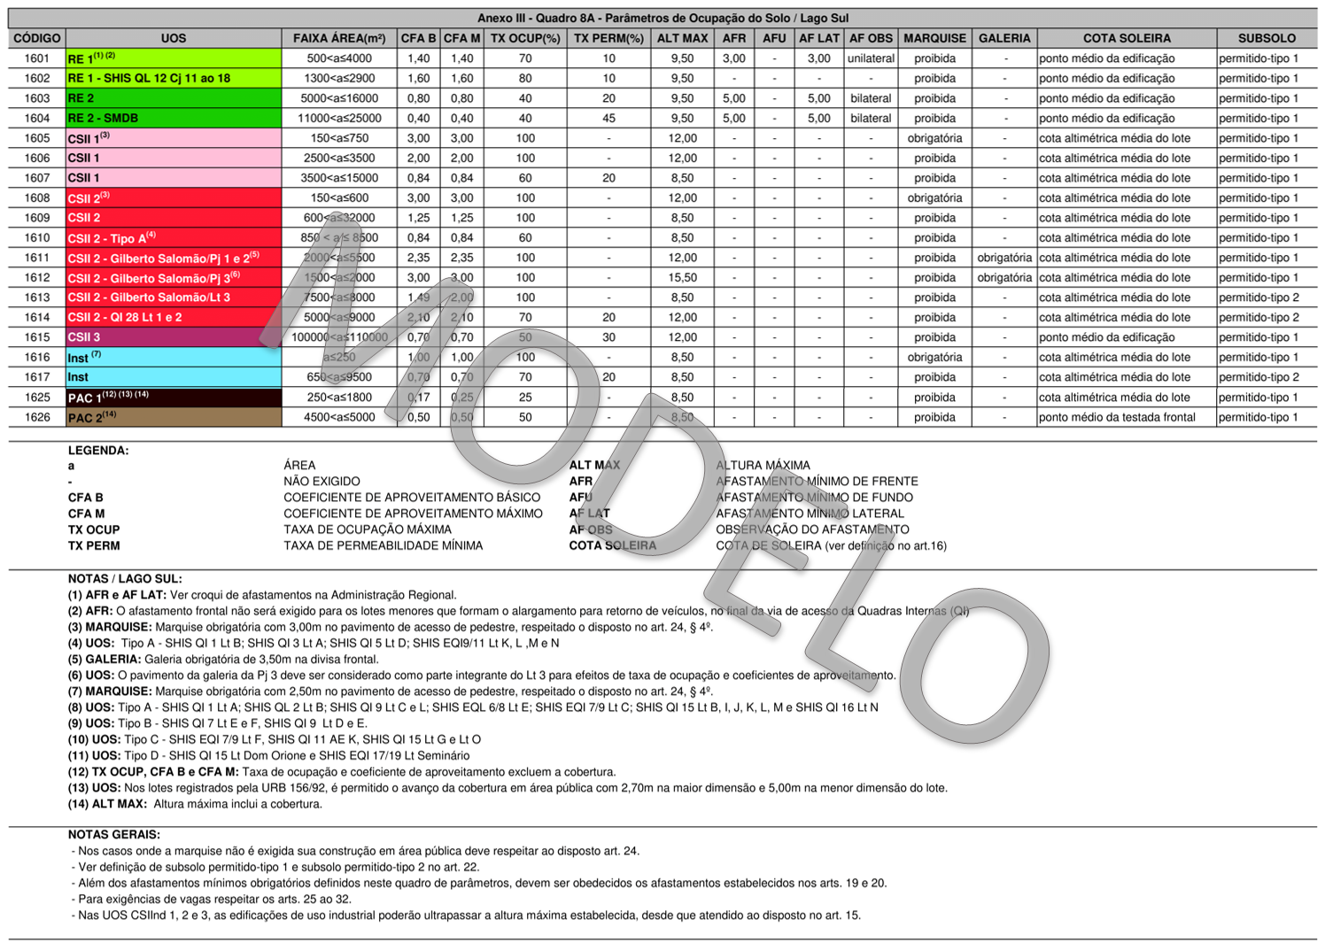

EQUIPE TÉCNICA DE ELABORAÇÃO DE PROJETO

PROJETO:
Nome | Categoria Profissional | Registro Profissional

EQUIPE TÉCNICA DE ANÁLISE E APROVAÇÃO DE PROJETO

NOME DO GOVERNADOR EM EXERCÍCIO
Governador do Distrito Federal

NOME DO SECRETÁRIO EM EXERCÍCIO
Secretário de Estado de Desenvolvimento Urbano e Habitação – SEDUH

NOME DO SECRETÁRIO EXECUTIVO EM EXERCÍCIO
Secretária Adjunta de Desenvolvimento Urbano e Habitação – SEADUH

NOME DO SUBSECRETÁRIO EM EXERCÍCIO
Subsecretário de Parcelamento e Regularização Fundiária –SUPAR

NOME DO CHEFE DA UNIDADE EM EXERCÍCIO
Chefe da Unidade de Novos Parcelamentos – UPAR

Em atendimento ao disposto no Art. 43, parágrafo I, da Lei Complementar nº 803 de 25 de abril de 2009, atualizada pela Lei Complementar nº 854 de 15 de outubro de 2012 (PDOT 2012).
Em atendimento ao disposto no Art. 9º, parágrafo 2º, inciso III da Lei 6.766, de 19 de dezembro de 1979. 3 Área Verde que não faça parte do sistema de circulação, como faixa de serviço e rotatória, caso houver, e/ou não podem ser contabilizadas como ELUP nos termos das Diretrizes Urbanísticas (raio menor que 10 metros) - Editar os campos conforme proposta de drenagem do projeto urbanístico;

